Primljen: 19.10.2012. Stručni rad
Prihvaćen: 07.12.2012. UDK 338.48:712(497.581.5)

Krajobrazno uređenje i zaštita ruralnog okoliša starokršćanske crkve Srima-Prižba kod Šibenika s posebnim osvrtom na gastronomske vrijednosti u svrhu turističke valorizacije

Landscaping and protection of the rural environment of the early Christian church Srima-Prizba near Šibenik, with special emphasis on the gastronomic values for tourist valorization

¹ Boris Dorbić, ² Nikolina Gaćina, ³ Marija Krnčević, ⁴ Željko Krnčević, ⁵ Melita Srpak
¹ Agromax, Bana J. Jelačića 13-a 22 000 Šibenik
² Veleučilište u Šibeniku, Trg Andrije Hebranga 11, 22 000 Šibenik
^{3, 4} Muzej grada Šibenika, Gradska vrata 3, 22 000 Šibenik
⁵ Varaždinska županija, Zavod za prostorno planiranje, Mali Plac 1a, 42 000 Varaždin
e-mail: ¹ agromax.info@gmail.com, ² ngacina@gmail.com, ³ mkrncevic@gmail.com, ⁴ zkrncevic@gmail.com, ⁵ melita.srpak@gmail.com

Sažetak: Srimski poluotok smješten je na jugozapadnom dijelu Šibensko-kninske županije. Cjelokupno područje zbog obilja kulturnih, krajobraznih i prirodnih vrijednosti treba s posebnom pažnjom i ljubavlju vrednovati, te valorizirati za buduće generacije. Na položaju Srima-Prižba kod Šibenika istražen je i konzerviran kompleks starokršćanske sakralne arhitekture, jedan od značajnijih na cijeloj istočnoj obali Jadrana. Radi se o dvojnoj bazilici, koja se sastoji od dva objekta nastala u različitom vremenu, a datiraju iz VI. st. poslije Krista. Svaka je crkva zasebna građevina u čijem se centralnom dijelu nalazi lađa sa svetištem, uokolo koje su pastoforija. Svakako je značajno i otkriće baptisterija (krstionice) u sklopu sjeverne crkve, a unutar kojega je krsni zdenac u obliku latinskog križa. Interesima i stremljenjima za očuvanje ruralnih sredina kroz održivi razvoj posljednjih desetljeća uređenje i zaštita vrijednih krajobraza, osim svojih estetskih i ekoloških vrijednosti, pruža i ekonomsku valorizaciju kroz turizam na različite načine. U radu će se kroz izradu mjera za očuvanje i oblikovanje krajobraznog prostora prikazati mogućnosti turističke valorizacije objekta i okoliša na održiv i prihvatljiv način. Budući da je krajobraz stoljećima bio nedjeljiv od starine, kroz idejni krajobrazni projekt dat će se preneseno stanje arhitekture tadašnjeg vremena, vodeći naravno pri tom računa i o bilju. S posebnim osvrtom na jednostavnost u dizajnu staro-kršćanske arhitektonsko-krajobrazne forme, dizajnirat će se uz postojeće bilje i novi dijelovi hortikulturnog ruralnog krajobraza, kao npr. gredice s autohtonim aromatičnim, ljekovitim i medonosnim biljem (lavanda, kadulja, smilje, pucalina, ružmarin, buhač i sl.), stabla poput maslina, čempresa, česvina, lemprika i sl. Radi obogaćivanja turističke ponude kraja dat će se naglasak gastronomiji iz navedenog razdoblja, s posebnim osvrtom na nutritivne vrijednosti.

Ključne riječi: starokrčćanska crkva, krajobrazna arhitektura, okoliš, gastronomija, turizam

Abstract: Srima peninsula is located on south-west part of Šibenik-Knin county. Complete area, is cause of plenitude in cultural, landscaping and natural resources, needs to be evaluate with special care and affection, and value for generations to come. On the location Srima-Prižba, near Šibenik, is examined and preserved complex of Early Christian sacral architecture, one of the most important on the whole Adriatic East coast. It is about dual basilica, which is composed of 2 objects, came into existence in different periods, dated in 6th century after Christ. Every church is entity, in which central part is craft with shrine, rounded with pastoforia. Discover of baptistery is very important in context of north church. Inside it there is baptismal well, shaped as Latin cross. Interests and tending in keeping rural environments through sustainable development of last decades, except in it's esthetic and ecological values, gives also economic valorisations through tourism on a different ways. In work, through making measures and shaping landscape planning, we will show possibilities in touristic valorisation of object and natural environment on acceptable way. Therefore the natural environment through the centuries were inseparable from antiquity, we will give, through the ideological environmental project drifted architectural condition of that period. Taking care, of course, about the plants. With special retrospection on simplicity in design of Early Christian architectural-landscaping form, we will design new parts of horticultural rural landscaping, for example garden-beds for autochthonous aromatic, medicinal and honey plants (lavender, sage, immortelle, Bladder Senna, rosemary, Dalmatian pyrethrum etc., trees like olives, cypress, holm oak, laurestine, etc). Because of the enrichment of touristic offer of the area, we will give accent on gastronomy of mentioned periods, with special retrospection on nutritiv values.

Key words: early christian church, landscape architecture, enviroment, gastronomy, tourism

- Uvod

Područje Srime pruža dalekosežan krajobrazni opus. To je tipično ruralno područje Mediterana na granici gradova Šibenika i Vodica. Iako je područje u prošlosti bilo obrađivano, danas mu je agrarna slika ponešto osiromašena. Kulturni krajobraz polako nestaje što je štetno ponajprije za identitet naselja i države (Aničić et al., 1999). Industrijalizacija društva je neosporno ostavila svoj danak u vidu zapuštenih vinograda i maslinika. U posljednjem desetljeću se stanje ipak popravlja podizanjem novih nasada vinograda i maslina. Njegova revitalizacija je potrebna i pohvalna. Dalmacija je domovina iznimno velikog broja sorti i pasmina a njihov nastanak može se zahvaliti krajobraznoj i stanišnoj raznovrsnosti (Ozimec, 2009). Područje obiluje i izuzetnom krajobraznom baštinom poput suhozida, bunja, gomila i sl. Očuvanje prirode i čovjekova okoliša su najviše vrednote ustavnog poretka Republike Hrvatske. Provedba politike zaštite okoliša u proteklom razdoblju snažno je obilježena pretpristupnim i pristupnim procesima, odnosno aktivnostima Republike Hrvatske u smjeru usklađivanja s pravnom stečevinom i politikom zaštite okoliša Europske unije.
Danas je zaštita okoliša nesumnjivo jedna od najzahtjevnijih i najsloženijih aktivnosti koja zadire u sve dijelove organizacije ljudskoga društva. Prirodni okoliš u kojem živimo (zrak, voda, zemljište, biljke, životinje, itd.) osigurava ostvarenje životnih potreba. Međutim, ljudske potrebe, životne navike i interesi, koje priroda neposredno ne može zadovoljiti, neprestano rastu. Stoga, oslanjajući se na prirodu, ljudi stvaraju nove elemente i oblikuju vlastiti okoliš, različit od prirodnog.
Stanovništvo je u prošlosti na Srimi obitavalo oko lokava i voda, gdje su također zastupljene i određene količine plodne zemlje, doci. Da je život ovdje davno postojao svjedoče iskopine starokršćanskih spomenika, crkvi iz V. stoljeća na predjelu Prižba (Gunjača, 2005). Budući da crkve istinsku valorizaciju mogu pronaći kroz turističku valorizaciju i različite znanstveno stručne skupove, uloga vrtnog krajobraza u okolišu crkve je itekako važna.
Cilj ovog rada je na istraživanom području Srime i Srime-Prižbe osmisliti krajobrazno uređenje i valorizaciju prostora starokršćanske crkve te predočiti zaštitarske mjere očuvanja mediteranskog krajobraza ovog područja (suhozidi, krajobrazna cijelina). U svrhu turističke valorizacije uz pomoć stare muzejske građe i kazivanja lokalnog stanovništva o jelima iz antike, dat će se prijedlog za uvrštavanjem istih u lokalnu zajednicu.

- Kulturni krajobraz Srime

  - Opći podaci o području

Srimski poluotok nalazi se 10 km zapadno od Šibenika, nedaleko mora koje ga okružuje s jugoistočne strane. Rijeka Krka omeđuje ga sa sjeveroistoka i jugoistoka dok sa sjeverozapada graniči s obližnjim Vodicama i Zatonom. Iako su obradive površine skromne, s rijetkim izvorima pitke vode, od davnih su vremena privlačile čovjeka na ove prostore. Sudeći po brojnim nalazima keramičkih ulomaka (Danilska kultura) neposredno uz srimsku Lokvu za pretpostaviti je da je pretpovijesni čovjek ovdje obitavao još od srednjeg neolitika, a gradinska naselja na brdima Stražište i Orljak donose potvrdu života u starije i mlađe željezno doba (Brusić, 1978, Krnčević, 1998). Ljudi su naseljeni u područjima: Dobri dolac, Galešina, Bogdanovići i Srima-mjesto. Na području je zastupljena Fraxino orni-Quercetum ilicis biljna zajednica. Klima je mediteranska (Lakušić, 1980).

  - Analiza i zaštita krajobraza Srime

Kulturni krajobraz se može podijeliti na izgrađeni krajobraz i na krajobraz kojega ne definiraju izgrađeni elementi, nego integrirane djelatnosti u krajobrazu (poljoprivreda, šumarstvo, vodno gospodarstvo, rudarstvo i sl.) (Aničić et al., 1999). Polja Srime, s obzirom na parceliziranu strukturu, su pravilne i nepravilne strukture. Ona su kvadratnih ili izduženih oblika. Pojavljuju se kao obradive površine, dok pašnjaci slove kao degradirane površine namijenjene ispaši stoke. Njihova razdioba je definirana suhozidima koji mogu biti organski i poligonalni. Organski imaju ulogu ograđivanja obradivih površina. Poligonalni pak služe kao ograda pašnjacima. Suhozidi Srime promatrani iz visine nalikuju neobičnom labirintu. Poneki suhozidi ovog područja su i degradirani. Uglavnom su oštećeni tijekom bavljenja intenzivnom poljoprivredom, djelidbom, svjesno ili nesvjesno zarasli u korove. Za njihovu obnovu potrebno je stvaranje suhozidnog katastra, još bolja informiranost od poljoprivredno-savjetodavne službe, uništavanje korova, smanjenje ili prestanak upotrebe poljoprivredne mehanizacije, pesticida i agrokemikalija. Obnovu suhozida treba provoditi zaštitarskim metodama, konzervacije, rekonstrukcije i replike. Vrste tla koja prevladavaju na ovom prostoru su crvenica i smeđe tlo. Od uzgojnih kultura na promatranom lokalitetu su uočene masline i vinova loza kao primarne kulture te nešto drugih voćaka i sezonskog povrća u okruženju pojedinih maslinika. Maslinarsko vinogradarske krajobrazne cjeline ravnomjerno se izmjenjuju. Kulture su posađene prema suvremenim uzgojnim stremljenjima i uzgajaju se po integralnim ili ekološkim principima. Nalazimo i na poneke izgorene i zapuštene maslinike na lokacijima Dobri Dolac (terasasti tereni), Galešina prema Malinici i Bogdanovići prema Jadriji. Budući da su izvorne mediteranske kulture, posebice u ovom slučaju, voćarske (maslina i vinova loza) potrebno ih je obnavljati i saditi. Polja je potrebno očuvati u izvornom obliku bez uplitanja urbanizacije. Revitalizacija poljoprivrede ovog područja je jedino rješenje očuvanja identiteta ovog prostora. U Strategiji prostornog uređenja Republike Hrvatske iz lipnja 1997. godine, zaključeno je da će se, u duhu novijih spoznaja o potrebi odgovarajućeg vrednovanja i obzirnog korištenja čitavog državnog prostora, uspostaviti Krajobrazna osnova Hrvatske, kao prostorno-planska podloga integralne zaštite prirodnih i stvorenih vrijednosti prostora i identiteta krajobraza (Aničić et al., 1999).
Budući da je društveni interes vezan uz zaštitu krajobraza znatno širi, u svijetu se traže prikladna sredstva i postupci za sprečavanje propadanja velikih krajobraznih cjelina do kojih dolazi ili je već došlo radi gospodarsko-tehnoloških promjena. Takva će zaštita biti aktivna, ukoliko se u pravnim okvirima na nacionalnoj razini odgovornost za njezino provođenje povjeri lokalnim i regionalnim vlastima. Razlog je tome činjenica da su te vlasti bliže područjima i stanovništvu koje sudjeluje u procesu preobrazbe krajobraza (Aničić et al., 1999).
Republika Hrvatska je donijela Strategiju i akcijski plan zaštite biološke i krajobrazne raznolikosti (NN 143/08), temeljni strateški dokument zaštite prirode koji određuje dugoročne ciljeve i smjernice očuvanja biološke i krajobrazne raznolikosti i zaštićenih prirodnih vrijednosti te načine njezina provođenja, u skladu s ukupnim gospodarskim, društvenim i kulturnim razvojem Republike Hrvatske. Na temelju detaljne analize stanja ugroženosti biološke i krajobrazne raznolikosti donesen je, osim smjernica, i niz akcijskih planova kojima su se definirale potrebne aktivnosti u cilju provođenja Konvencije o biološkoj raznolikosti. Konvencija o biološkoj raznolikosti (Convention on Biological Diversity - CBD) je globalno prihvaćen temeljni dokument za zaštitu biološke raznolikosti koji uspostavlja očuvanje biološke raznolikosti kao temeljno međunarodno načelo u zaštiti prirode i zajedničku obvezu čovječanstva. Donesena je u Rio de Janeiru 1992. godine na Konferenciji Ujedinjenih naroda o okolišu i razvoju. Nadalje, Zakon o zaštiti prirode i Zakon o zaštiti okoliša čini osnovu za reguliranje problematike očuvanja biološke i krajobrazne raznolikosti u Hrvatskoj. Stoga se zaštita prirode provodi određivanjem žive i nežive prirode koja ima osobitu zaštitu Republike Hrvatske (nacionalni park, park prirode, strogi rezervat, posebni rezervat, park-šuma, zaštićeni krajolik, spomenik prirode, značajni krajobraz, spomenik parkovne arhitekture) koji se raspoređuju u razrede međunarodnog, državnog i lokalnog značenja. Zakonom je regulirano proglašavanje zaštićenih dijelova prirode (ovisno o kategoriji zaštite proglašava ih Sabor ili županijska skupština), način zaštite (donošenje prostornih planova ili mjera zaštite za zaštićene dijelove prirode), upravljanje (zaštićenim dijelovima prirode upravljaju javne ustanove koje osniva Vlada odnosno županijska skupština), naknada štete, gospodarenje i nadzor. Pravovremeni podaci o okolišu nužni su za praćenje njegova stanja, predviđanje kvalitete budućih trendova te stanja i unapređenja kvalitete života građana pa stoga ne čudi činjenica da je senzibilizacija javnosti za pitanje zaštite okoliša i održivog razvitka svakim danom sve veća.

- Valorizacija lokaliteta Srima-Prižba

  - Starokršćanska crkva

S obzirom na brojne nalaze ulomaka rimskih crijepova (tegule) i kupa kanalica (imbrex) koji su uočeni nedaleko položaja Srima-Prižba, sjeveroistočno od ceste koja od Jadranske magistrale vodi u pravcu vikend naselja na Jadriji, može se zaključiti da se na tom mjestu nalaze ostaci građevinskih objekata iz rimskog doba. S desne strane ceste, na položaju Srima-Prižba, usred obradivog zemljišta pristupilo se arheološkim istraživanjima koja su u kontinuitetu vršena od 1969.-1972. godine prošlog stoljeća (Gunjača, 1978, 1985, 2005; Krnčević, 1995). Podizane su u biskupskim središtima i češće u vangradskim arealima, kao na Srimi. Ova dvojna bazilika je ujedno i najkompletnije istražena na prostoru Dalmacije. Iako mišljenja o vremenu njihove gradnje nisu u potpunosti usaglašena, prevladava ono koje obje crkve smješta u 6. stoljeće. To je potvrdila i stilska analiza kamenog namještaja, s tim da su se određene preinake inventara odvijale i u 7. stoljeću. Sjeverna crkva je starija, a južna joj je nešto kasnije pridružena (Cambi, 2005).
Crkve su bile spojene preko dijakonikona i narteksa unutar kojeg se u okviru južne crkve nalaze i grobovi (Slika 1). Oni su otkriveni i nalaze se istočno od apsida obiju bazilika. Ima ih osam i uglavnom su zidani, s prilazima, klupama te kosturnicama. U prostorima središnjih dijelova svetišta nalazili su se oltari s ciborijima. Unutar krstionice je zdenac kružnog oblika, kojim je negirana starija križna piscina (Chevalier, 1988). Na više mjesta su uočeni ostaci poda od žbuke koja se sastojala od smjese vapna i šljunka s primjesama smrvljene opeke. Krov je, s obzirom na ustaljenu praksu kod ovakvih objekata, napravljen od greda i letvi na koje su se polagale tegule i imbreksi te izveden na dvije vode, dok su apside bile nadsvođene polukupolom od sedre s već spomenutim pokrovom. Kako bi se prostor učinio razigranijim, krovište je bilo raščlanjeno nizom bifora kroz koje je ulazilo danje svijetlo, a strop bogato ukrašen biljnim i geometrijskim motivima u tehnici a fresco u nijansama toplijih boja (Maršić, 2005).
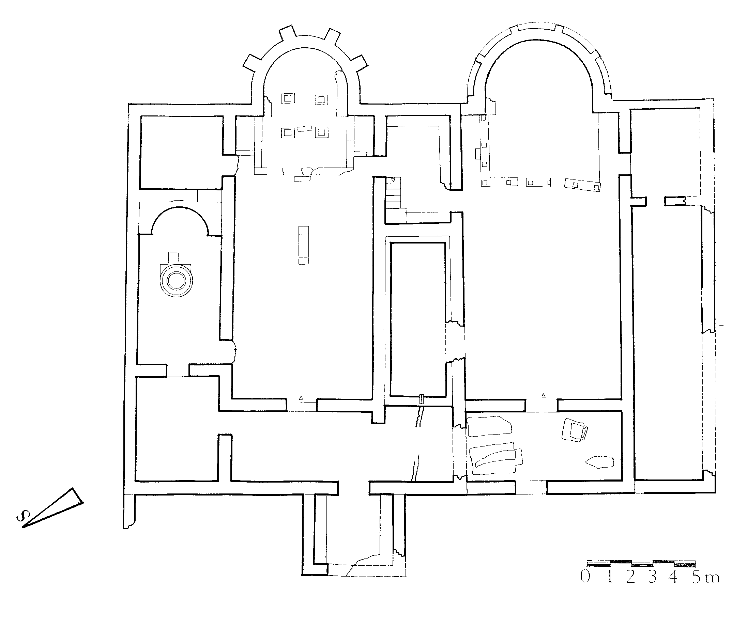

Slika 1. Tlocrt starokršćanske crkve na Srimi.
Izvor: Gunjača, 2005.

  - Uređenje krajobraza crkve lokaliteta Srima-Prižba

Vrtna umjetnost na području Hrvatske, odnosno Mediterana prati na određen način razvoj vrtne umjetnosti u susjednim zemljama, ali ne kao direktni odraz nego kao prilagođen (Kiš, 1983). Unutar srednjovjekovnog grada zelenilo se ponajprije njegovalo uz crkve i groblja, rezidencije feudalnih svjetovnih i crkvenih gospodara te u samostanima gradskog tipa. Od brojnih srednjovjekovnih vrtova nijedan nije do danas očuvan u izvornom stanju, tako da je poznavanje kulture vrtova te epohe vezano gotovo isključivo za oskudni arhivski materijal i jednako oskudne i nepouzdane prikaze u srednjovjekovnom slikarstvu (Milić, 1993).
Na istraživanom području Srime će se na primjeru neformalnog mediteranskog vrta osmisliti krajobrazno uređenje prostora. Današnji mediteranski vrtovi sadrže mnogo stilova ali su svi oblikovani kroz povijest, kao i krajobraz i klima (Fox, 2010). Prirodni neformalni vrtovi prate prirodu u neformalnom, opuštajućem stilu sa slobodom u dizajniranju i sađenju. Mnogi grmovi ili polugrmovi su zimzeleni, prirodno kupolastih oblika, privlačnih tekstura i interesantnih boja. Biljke sitnijeg lišća su idealne za jednostavne ukrasne oblike. Zimzelene biljke daju kontinuitet i harmoniju te dolaze u raznim tonovima zelene, sive, plave i srebrne, dok zlatni tonovi daju notu sunca i u monotonim danima (Crnetić, 1996). Vrste i ostali grmovi orezani u niske svodove stvaraju zanimljiv vizualni učinak. Mediteranski neformalni vrtovi pružaju predivne, lako održive vrtove koji učinkovito koriste vodu, ali se moraju integrirati u svoj okoliš i ne izlaziti iz tog okvira. Potrebno je uvoditi elemente autentičnosti i prepoznatljivosti te mediteranske vrste: hrast crnika (Quercus ilex L.), planika (Arbutus unedo L.), lemprika (Viburnum tinus L.), zelenike (Phillyrea latifolia L., Phillyrea media L.), lovor (Laurus nobilis L.), mirta (Myrtus communis L.), tršljika (Rhamnus alaternus L.), čempres (Cupressus sempervirens L.), šmrika (Juniperus oxycedrus L.), pukinja (Juniperus macrocarpa Sibth. Et Sm.), smilje (Helichrysum angustifolium D. C.) i dr. (Rosavec et al., 2005).
Oblikovanje prostora crkve zasnivalo se na logičkim poveznicama kasne antike i sadašnjeg vremena. Budući da se o tom razdoblju o vrtnoj umjetnosti vrlo malo zna, određeni oblikovni sadržaji trebali su se prilagoditi sadašnjem vremenu. Postojeće bilje će ostati u funkciji, s tim da su se nove forme prilagodile neformalnom mediteranskom prirodnom stilu. Predložene vrste su isključivo autohtone i rastu stoljećima na području Srime. Problematika područja se zasniva na neadekvatnom održavanju postojećeg zelenila (Tablica 1) i lošim vizualnim karakteristikama istog (Slika 2). Uz mjere za održavanje (Tablica 3) predočeno je i oblikovno rješenje prostora (Slika 3), kao i korištene vrste u oblikovanju (Tablica 2). Cjelokupni kompleks zauzima prostor od 2460 m2. Stabla maslina (Olea europea L.) su smještena rubno prema sjevernoj, južnoj i istočnoj strani. Mlada stabla se nastavljaju na liniju čempresa na južnoj strani. Krošnje im je potrebno temeljito prorijediti. Stabla su stara desetak godina i dobrog su zdravstvenog stanja. Ispod maslina bi se posadili grmovi lavande i buhača. Čempresi su smješteni rubno, na zapadnoj i južnoj strani te nekolicina u maloj grupi na istočnoj strani. Budući da postoji praznina između njih, predlaže se dosadnja 10 novih stabala. Ispod čempresa bi se posadili grmovi buhača. Zdravstveno stanje čempresa je dobro. Bilo bi potrebno postići pravilniju oblikovnu formu. Aromatične cvjetnice bi se ravnomjerno posijale po cijeloj površini oko crkve. Na rubnim dijelovima platoa posadili bi se polugrmovi, grmovi i stabla u polukružno-elipsastim formama poput lemprike, smilja, kadulje bodljikave veprine, čempresa i sl. Na zapadnoj strani ispod drvoreda čempresa nalazi se postojeća živica od ružmarina koju je potrebno orezati i zaštiti od bolesti i štetočina. Kod sjetve i sadnje bilja potrebno je uzorkovati zemlju po Al-metodi, u cilju ispravne gnojidbe i prihrane bilja. Zastupljeni tip tla je crvenica. S tom novom percepcijom prostora crkvi bi se dala nova snaga u valorizaciji samog prostora.
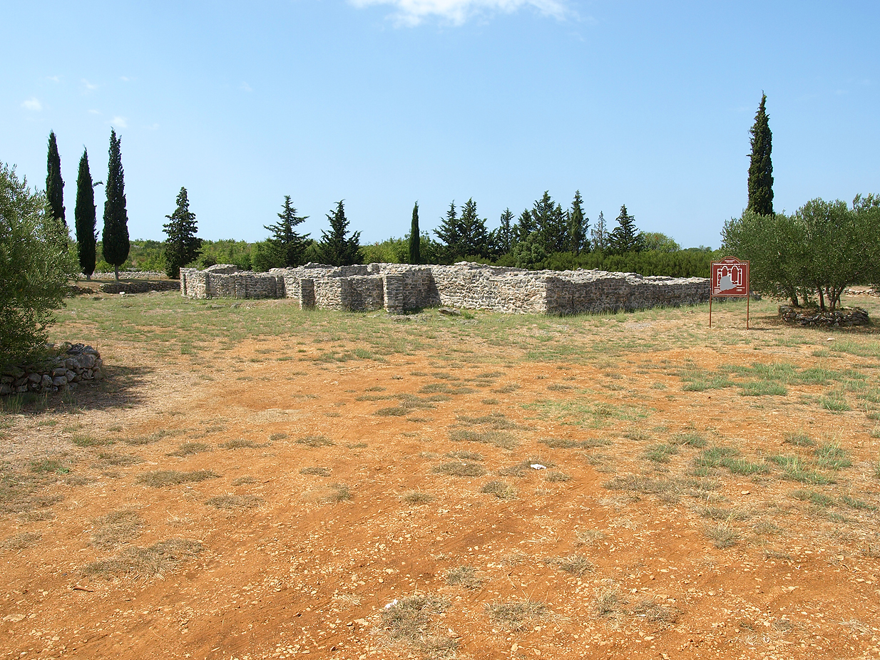
Slika. 2. Postojeće stanje krajobraza crkve.
Izvor: Dorbić, 2010.
Tablica 1. Stanje zelenila.

Redni broj | Naziv vrste | Zdravstveno stanje- ocjena | Oblikovne karakteristike- ocjena
1. | maslina (Olea europea) | Dobro | Dobro
2. | čempres (Cupressus sempervirens) | Dobro | Dobro
3. | ružmarin (Rosmarinus officinalis) | Dobro | Dobro

Izvor: Dorbić, 2010.

Tablica 2. Legenda korištenih vrsta.

Redni broj | Naziv vrste | Redni broj | Naziv vrste
1. | maslina (Olea europea) | 7. | kadulja (Salvia officinalis)
2. | čempres (Cupressus sempervirens) | 8. | bodljikava veprina (Ruscus aculeatus)
3. | ružmarin (Rosmarinus officinalis) | 9. | dalmatinski buhač (Chrysanthemum cinerarifolium)
4. | lemprika (Viburnum tinus) | 10. | divlji neven, mak, dalmatinska djetelina, žuta grahorica (Calendula sp, Papaver sp, Trifolium sp, Vicia sp)
5. | lavanda (Lavandula angustifolia) | 11.  12. | bresina, timijan, dubačac (Micromeria sp, Teucrium sp, Thymus sp)  mravinac, primorski čubar, crnjuša  (Origanum sp, Satureja sp, Erica sp)
Izvor: Dorbić, 2010.

N
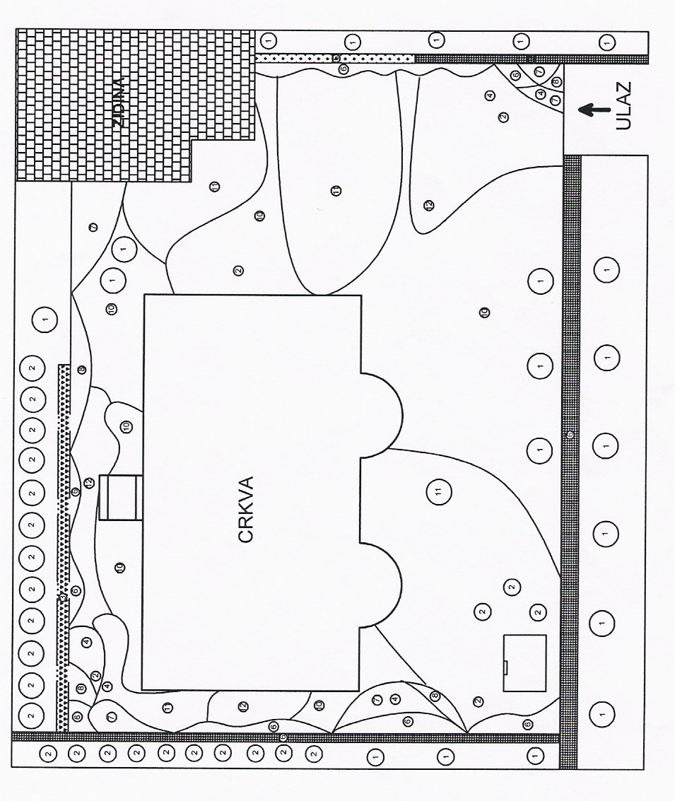
Slika 3. Idejno krajobrazno rješenje okoliša crkve-tlocrt (M 1:40).
Izvor: Dorbić, 2010.

Tablica 3. Godišnji plan održavanja zelene površine.

Redni broj | Naziv vrste | Orezivanje/kosidba | Prihrana | Fitosanitetska njega
1. | Maslina | 2x godišnje | 4x godišnje | 4x godišnje
2. | Ostala stabla | 2x godišnje | 4x godišnje | 2x godišnje
3. | Živica i pokrovno bilje | 5x godišnje | 4x godišnje | 2x godišnje
4. | Tratina | 10x godišnje | 2x godišnje | 2x godišnje

Izvor: Dorbić, 2010.
- Kulturno-gastronomska valorizacija prostora Srime

U okviru razmatranja kulturno povijesne, arheološke i gastrokulturološke ponude, a uzimajući svakako u obzir održivi razvoj i budućnost ovog područja, kontaktirani su potencijalni investitori te im je predloženo nekoliko rješenja. Naime, u neposrednoj blizini lokaliteta Srima-Prižba šibenski poduzetnik je na mjestu nekadašnjeg zadružnog staklenika posadio nekoliko tisuća loza i nekoliko stotina maslina, a sve u skladu s poštivanjem kulturnog krajobraza područja. S njim se u više navrata razgovaralo o mogućnosti gradnje turističkog objekta koji bi već samim svojim izgledom bio onakav kakve su bile antičke vile iz vremena kasne antike. U navedenom mogućem objektu služila bi se gastro ponuda koja bi odgovarala navedenom vremenu. U ovom slučaju dobio bi se izuzetan sklop arheološkog lokaliteta in situ, maslinarsko vinogradarskog dobra te turističkog objekta. Cijeli ovaj projekt vratio bi se u vrijeme lokaliteta, a nije zanemariva ni činjenica što bi se na ovaj način, posredno i neposredno, zaposlilo dvadesetak ljudi.
U ovom poglavlju prikazat će se antički recepti koji osim svojih gastronomskih vrijednosti imaju vrlo vrijedna prehrambena svojstva. U ostavštini Rimljana vrlo rano nalazimo na rasprave o gospodarstvu, a u njima uz poljodjelstvo i poglavlja o uzgoju i držanju pčela (Domačinović, 2004). Koliko je med bio važan u antici, svjedoči i niz recepata sačuvanih kod Apicija, važnog izvora za poznavanje antičke kuhinje. Kako bi se dokazala široka uporaba meda u antičko vrijeme, izdvojili bi se Apicijevi recepti u kojima se spominje med. Radi se o različitim jelima s različitim kombinacijama namirnica. Tako se med spominje u voćnim jelima, jelima od ribe, mesa. Apicije među svojim receptima spominje i medeno vino, začinjeno, odnosno neobično začinjeno vino za putnike, te piše: „Začinjeno medno vino koje uvijek traje i koje može poslužiti tijekom putovanja: stavi tucani papar s medom kome je skinuta pjena umjesto začinjenog vina u mješinu, i kad se hoće piti, ili istisneš med ili pomiješaš vina koliko treba. Daje preporuku da meso bez soljenja bude uvijek svježe: „Svježe meso koje odabereš pokriva se medom, ali se posuda mora objesiti, i onda se koristi kad je volja. Ovo je bolje zimi, jer će ljeti kratko trajati. Isto možeš napraviti s kuhanim mesom. Med koristi i da dugo sačuvaš svježe smokve, jabuke, šljive, kruške, trešnje“ (Slapšak, 1989). Također se spominju jela (patine) od ribe, zeleniša i voća. Med se, primjerice, spominje u: Patini od brancina, Patini od krušaka, Patini od dunja, Macijanovom paprikašu, Paprikašu od kajsija. Obrađuju se različite juhe i variva: Juha s mlincima i mlijekom, Sočivo s dnom artičoka, Sočivo s kestenjem, Varenac od graška, Vitelijev grašak ili bob, Griz ili ječmena kaša. Od mesnih jela se navode: Umak za noja, Za ždrala ili patku, jarebicu, grlicu, goluba i različite ptice, Za pile, Rodnica od jalovice, Razna pečenja, Umaci za kuhano meso i odreske, Šunku, Jetricu, Domaće poslastice, Vrganji, Gomoljike, Za vepra, Za jelena, Za srnu, Za divlju ovcu, Govedinu ili teletinu, Za jare ili janje, Za prase, Za zeca. Od ribljih jela se spominje: Umak za jastoga, Za lignje, Za sipe, Za svaku vrstu školjki, Za morskog ježa, Za tunu, za murinu, umaci za razne ribe, za jegulju. Od alkoholnih pića moglo bi se služiti vino s medom, odnosno Mulsum, koje se kod Rimljana pilo kao aperitiv. Uz to, izdvojio bi se i recept za Globi-okruglice od grisa, svježeg kravljeg sira, maslinovog ulja, tekućeg meda i maka (Slapšak, 1989).

- Zaključak

Revitalizacija poljoprivrede u ekološkom kontekstu na ovom području treba biti provedena u potpunosti, jer se time vraća krajobrazna slika svom prvobitnom obliku. Također, doprinosi i poboljšanju očuvanja baštine suhozida i bunja koje su od neprocijenjive važnosti (čišćenjem i obnavljanjem zapuštenih maslinika i vinograda). Potrebno ih je inventarizirati i zaštititi zakonom. Obnovu suhozida treba provoditi zaštitarskim metodama, konzervacije, rekonstrukcije i replike. Također, edukacije na terenu su od neprocjenjive važnosti, naročito za mlade generacije. Stremljenja na ovom planu vide se u posljednjim desetljećima, ali ih je potrebno još više usmjeravati i poticati. Nadalje, Republika Hrvatska je donijela Strategiju i akcijski plan zaštite biološke i krajobrazne raznolikosti (NN 143/08), kao temeljni strateški dokument zaštite prirode koji određuje dugoročne ciljeve i smjernice očuvanja biološke i krajobrazne raznolikosti i zaštićenih prirodnih vrijednosti te načine njezina provođenja, u skladu s ukupnim gospodarskim, društvenim i kulturnim razvojem Republike Hrvatske. Na temelju detaljne analize stanja ugroženosti biološke i krajobrazne raznolikosti doneseno je osim smjernica i niz akcijskih planova kojima su se definirale potrebne aktivnosti u cilju provođenja Konvencije o biološkoj raznolikosti. Nadalje, Zakon o zaštiti prirode i Zakon o zaštiti okoliša čini osnovu za reguliranje problematike očuvanja biološke i krajobrazne raznolikosti u Hrvatskoj. Pravovremeni podaci o okolišu nužni su za praćenje njegova stanja, predviđanje kvalitete budućih trendova te stanja i unapređenja kvalitete života građana, pa stoga ne čudi činjenica da je senzibilizacija javnosti za pitanje zaštite okoliša i održivog razvitka svakim danom sve veća. Takva će krajobrazna zaštita biti aktivna, ukoliko se u pravnim okvirima na nacionalnoj razini odgovornost za njezino provođenje povjeri lokalnim i regionalnim vlastima.
Na lokalitetu Srima-Prižba prikazan je idejni krajobrazni projekt uređenja okoliša starokršćanske crkve koji daje mogućnost potpunije valorizacije crkve u turističkom smislu, kao i izgradnja obližnje antičke vile u kojoj bi se održavala različita stručna predavanja, edukacijske radionice te posluživala jela iz antičkog doba.

Literatura

- Aničić; Koščak (1999). Krajolik: sadržajna i metodska podloga krajobrazne osnove Hrvatske. Zagreb, Ministarstvo prostornog uređenja, graditeljstva i stanovanja, Agronomski fakultet.
- Brusić, Z. (1978). Prethistorijski i ranoantički nalazi u šibenskoj okolici. Izdanja HAD-a, Sv.3: 25-34. Split.
- Cambi, N. (2005). Srima i dvojne bazilike u Dalmaciji, Srima-Prižba, starokršćanske dvojne crkve. Šibenik. Zbornik radova: 55-70.
- Chevalier, P. (1988). Les baptiseres paleochretiens de la province romaine de Dalmatie, Diadora, Sv.10: 111-163. Zadar.
- Crnetić, T. (1996). Moć boja u oblikovanju vrtnih prostora. Zagreb, Zrinjevac.
- Gunjača, Z. (1978). Kompleks starokršćanske arhitekture na Srimi kod Šibenika. Arheološki Vestnik. Zv. 29: 626-629. Ljubljana.
- Gunjača, Z. (1985). Srima-kompleks kasnoantičke sakralne arhitekture. Katalog izložbe: 1-16. Šibenik.
- Gunjača, Z. (2005). Ostaci arhitekture i analiza građevinskih faza, Srima-Prižba starokršćanske dvojne crkve: 7-54. Šibenik.
- Kiš, D. (1983). Park. Šumarska enciklopedija II: 589-601. Zagreb, JLZ.
- Krnčević, Ž., (1998). Šibenik i šibenski kraj u ranom srednjem vijeku. Kulturno-povijesni vodič: 1-32. Split.
- Krnčević, Ž., (1998). Historijat arheoloških istraživanja na šibenskom području, Stoljeće arheologije na šibenskom području, katalog izložbe: 9-56. Šibenik.
- Lakušić, R. (1980). Ekologija biljaka. Sarajevo, Svjetlost.
- Maršić, D. (2005). Skulptur. U: Srima-Prižba, starokršćanske dvojne crkve, Zbornik radova: 71-188. Šibenik.
- Milić (1994). Vrtovi srednjeg vijeka. U: Prostor, Vol. II (1994) No.1-2: 99-114. Zagreb.
- Nacionalna strategija i akcijski plan zaštite biološke i krajobrazne raznolikosti RH (NN 143/08).
- Ozimec, R. (2009). Tradicijske sorte i pasmine Dalmacije. U: Ekorevija-Glasilo fonda za zaštitu okoliša i energetsku učinkovitost (ur. V. Mladineo). God.5, br. 24, str. 92. Zagreb.
- Rosavec, R., Barčić, D., Španjol, Ž. (2005). Autohtone drvenaste vrste kao element naših mediteranskih urbanih zelenih prostora. U: Agronomski glasnik 2-4. Zagreb.
- Slapšak, S. (1989). Apicije: o kuvanju. Zagreb.
- Ukić, A. (2004). Korijeni: demografska povijest Srime. Zadar, Otočni sabor.
- Zakon o zaštiti okoliša (NN 110/07).
- Zakon o zaštiti prirode (NN 70/05, 139/08 i 57/11).

